ПРИЛОЖЕНИЕ

к решению XIV сессии Совета

Ахтанизовского сельского поселения

Темрюкского района V созыва

от 16 сентября 2025 года № 73

**Ситуационный план с элементом улично-дорожной сети**

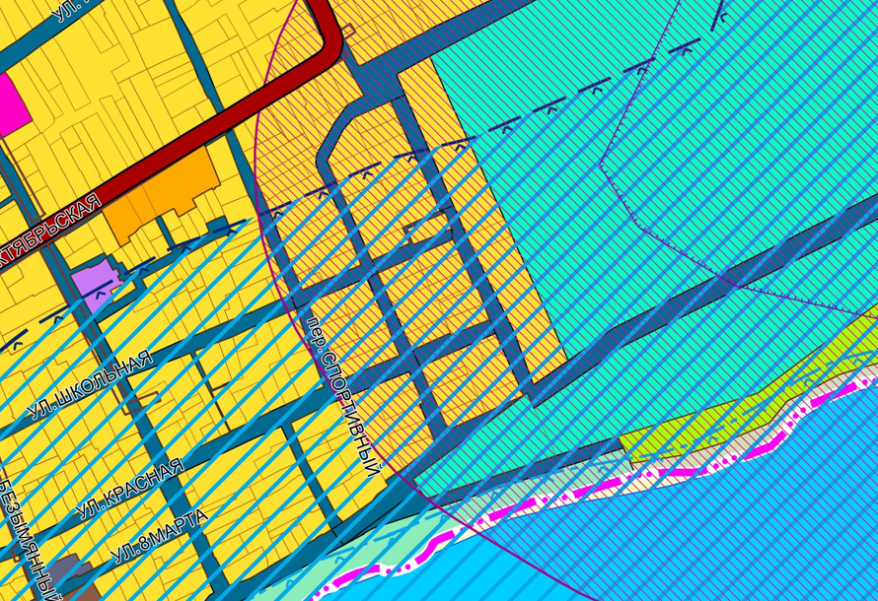

Ведущий специалист

МКУ «Ахтанизовская ПЭС» А.С. Гринь